Понуде за ЈН можете послати на маил адресу наручиоца dzgracanica@gmail.com зиповане и заштићене (шифроване) у програму који шаљемо као прилог.
Понуде се шаљу на маил до 10:00 часова.
Шифра (password) се шаља у периоду од 10:00 до 10:30 часова задњег дана за пријем понуда.
Након тог термина приступиће се отварању понуда уносом послатих шифара.

УПУТСТВО ЗА ЗИПОВАЊЕ И УНОС ЛОЗИНКЕ:
Тражену документацију за јавну набавку неопходно је прво означити, тачније, сву документацију коју желите послати означите.
Затим, кликнути десни тастер миша на означена поља (називе), доћи мишем (стрелицом) на поље „WinRAR“ по аутоматизму се отвара поље „Add to archive…“, кликнути на то поље (видети слику бр. 1) отвориће се следећи прозор слика бр. 2.
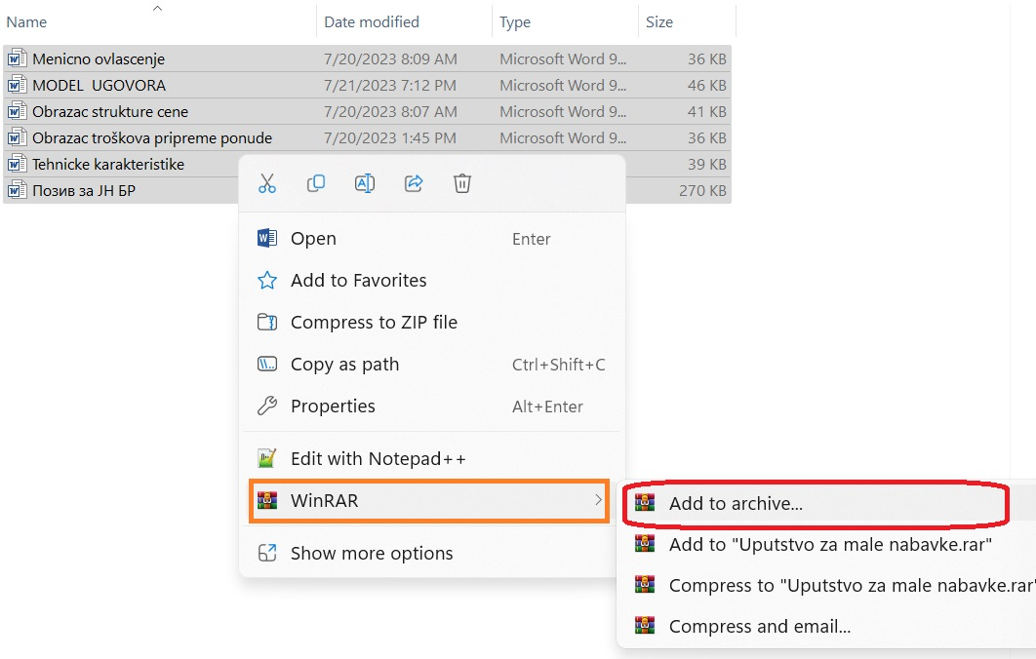
Слика бр 1.

Пошто се отвори прозор програма за зиповање, тачније, кад се отвори прозор „Archive name and parameters“ неопходно је одрадити следеће поступке:
- У поље „Archive name“: УНЕТИ НАЗИВ (ИМЕ) ПОНУДЕ
- У поље „Archive format“: ИЗАБРАТИ ФОРМАТ ZIP
- У поље „Set password“: НАКОН КЛИКА НА ПРОЗОР „Set password“ отвара се нов прозор слика бр 3.
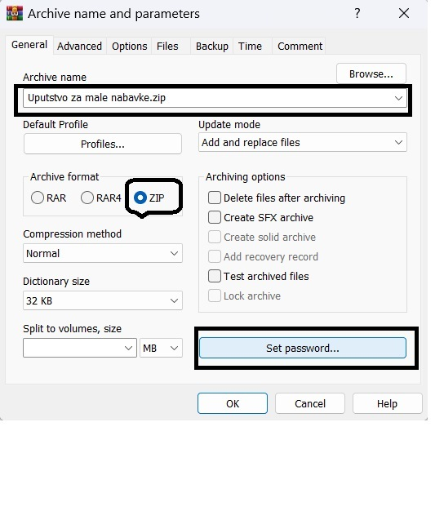
Слика бр 2.

Након отварања прозора „Еnter password“ , у поље „Еnter password“ унети вашу лозинку.
У поље „Reenter password for verification“ поновити лозинку коју сте већ унели у поље „Еnter password“.
Уколико кликнете тј означите поље (коцкицу) поред „Show password“ лозинка коју сте унели у претходна два поља биће приказана.
Након тога тастер ОК.
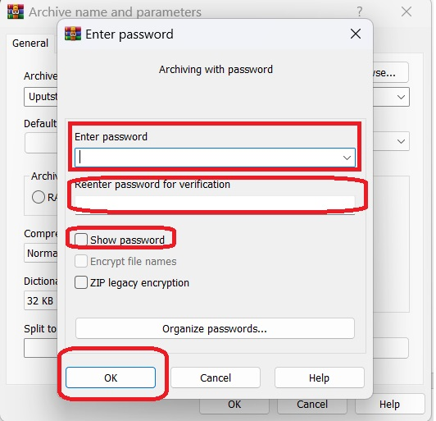 Слика бр 3.

Након уноса лозинке, преостаје да кликнете на тастер ОК који означен наранџастом бојом.

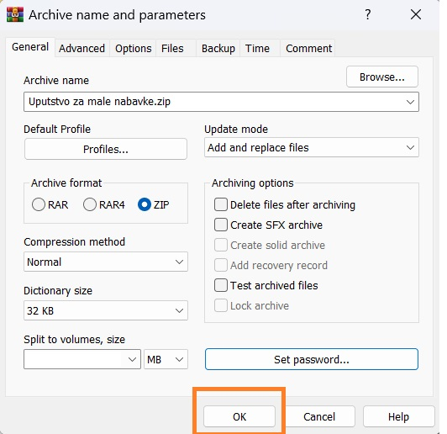
Слика бр 4.

Зиповану понуду, односно, нови документ који сте добили у фолдеру, можете послати на маил наручиоца до термина назначеног у позиву.

